SIARAN PERS

TIM KOMUNIKASI DAN MEDIA KTT ASEAN 2023

No.53/SP/TKM-ASEAN2023/INA/5/2023

Presiden Kunjungi Media Center KTT ke-42 ASEAN di Labuan Bajo

Manggarai Barat, 9 Mei 2023 – Presiden Joko Widodo berkunjung ke Media Center KTT ke-42 ASEAN 2023 yang terletak di Hotel Bintang Flores, Labuan Bajo, Manggarai Barat, Nusa Tenggara Timur (NTT), Selasa (9/5/2023).

Kepala Negara tiba di lokasi sekitar pukul 13.30 WIT dan langsung melakukan pengecekan pada ruangan konferensi pers. Presiden berada di media center sekitar lima menit untuk melihat beragam fasilitas dan peralatan yang ada.

Kemudian, Presiden Jokowi beralih mengunjungi ruangan yang dijadikan area kerja atau working space bagi para jurnalis yang hadir dari berbagai negara untuk meliput. Di area tersebut, Presiden turut menyaksikan sejumlah awak media yang bekerja.

Presiden Jokowi juga sempat mengunjungi lokasi tempat jamuan makan para jurnalis. Kepala Negara merasa perlu mengetahui hidangan yang tersaji untuk para jurnalis yang hadir meliput perhelatan KTT ke-42 ASEAN 2023.

Pada kunjungannya tersebut, Kepala Negara didampingi oleh Menteri Sekretaris Negara (Mensetneg) Pratikno, Menteri Pekerjaan Umum dan Perumahan Rakyat (PUPR) Basuki Hadimuljono, serta Direktur Jenderal Informasi dan Komunikasi Publik Kementerian Komunikasi dan Informatika (Kemkominfo) Usman Kansong.

Sebelumnya, Menteri Komunikasi dan Informatika (Menkominfo) Johnny G Plate juga sempat mengecek kesiapan setiap ruangan di Media Center KTT ke-42 ASEAN.

Pada kesempatan tersebut Menkominfo memastikan bahwa fasilitas infrastruktur digital dan telekomunikasi di media center sudah tersedia dengan baik. Kecepatan internet yang menggunakan fiber optik dengan kualitas sinyal 4G dan 5G.

Mitra operator seluler yakni Telkomsel telah juga menambahkan Base Transceiver Station (BTS) dalam jumlah yang banyak, bahkan juga menyiapkan BTS Combat.

Dukungan fasilitas infrastruktur TIK di media center diharapkan dapat membantu awak media dalam partisipasinya menyukseskan KTT ke-42 ASEAN 2023.

Hingga Rabu (8/5/2023), tercatat sebanyak 448 media telah terdaftar dan terverifikasi panitia KTT ke-42 ASEAN.

Media luar negeri yang berdomisili di Indonesia sebanyak 76 media. Kemudian 45 media dari luar negeri, dan 152 media nasional, 122 DEO, dan 53 host foto dan broadcast. (TR/Elvira)

***

Untuk Informasi lebih lanjut, silakan menghubungi kontak di bawah ini.

Dirjen Informasi dan Komunikasi Publik Kementerian Kominfo – Usman Kansong (0816785320).

Dapatkan informasi lainnya di http://asean2023.id, https://infopublik.id/kategori/asean-2023, dan https://indonesia.go.id/kategori/ragam-asean-2023

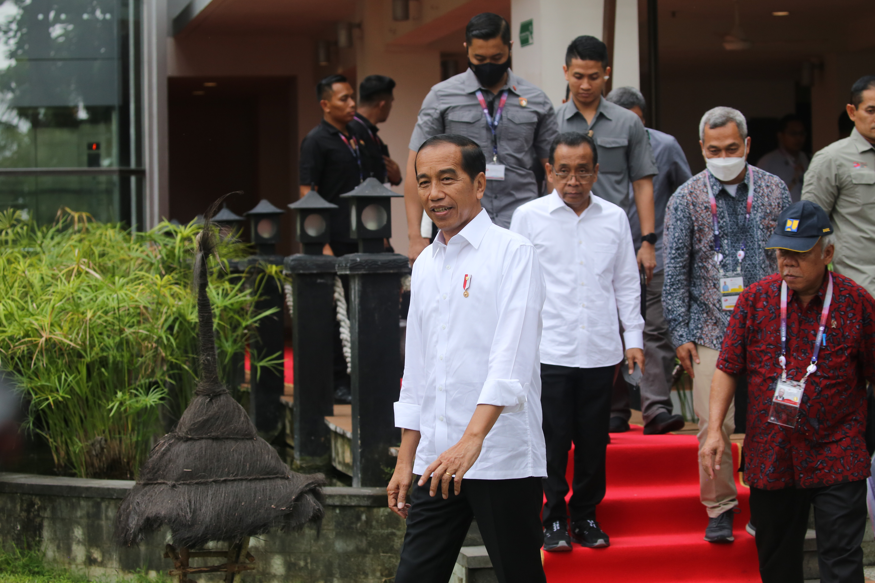

Presiden Joko Widodo berkunjung ke Media Center KTT ke-42 ASEAN 2023 yang terletak di Hotel Bintang Flores, Labuan Bajo, Manggarai Barat, Nusa Tenggara Timur (NTT), Selasa (9/5/2023). (Foto: Agus Siswanto/InfoPublik)

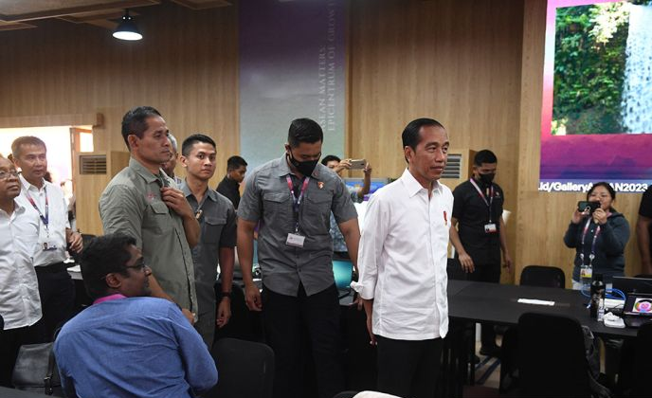

Presiden Joko Widodo mengunjungi Media Center KTT ke-42 ASEAN di Hotel Bintang Flores Labuan Bajo, Manggarai Barat, NTT, Selasa (9/5/2023). ANTARA FOTO/Akbar Nugroho Gumay/nym.

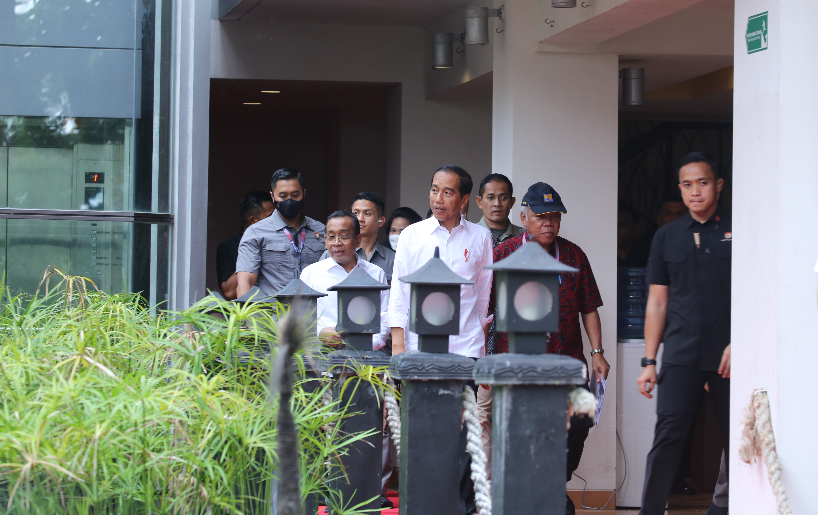

Presiden Joko Widodo berkunjung ke Media Center KTT ke-42 ASEAN 2023 yang terletak di Hotel Bintang Flores, Labuan Bajo, Manggarai Barat, Nusa Tenggara Timur (NTT), Selasa (9/5/2023). (Foto: Agus Siswanto/InfoPublik)

